Kategorie B PlusEnergieBauten PlusEnergieBau®-Diplom 2016
Das 100-jährige Einfamilienhaus (EFH) von Walter Züst in Rehetobel/AR wurde im Jahre 2015 umfassend erneuert. Dank der Wärmedämmung und energieeffizienten Haushaltgeräten redu- zierte sich der Gesamtenergiebedarf auf 4’600 kWh/a. Aufgrund des Kreuzgiebels befindet sich die PV-Anlage nicht auf dem Dach, sondern an der bestehenden Stützmauer und auf dem Wie- senbord. Die 5-kW-PV-Anlage erzeugt 5’100 kWh/a. Die dachintegrierten thermischen Sonnen- kollektoren steuern 900 kWh/a bei. Insgesamt weist das PlusEnergie-EFH damit eine Eigenener- gieversorgung von 6’000 kWh/a oder 131% auf.

131%-PEB-EFH-Sanierung Züst, 9038 Rehetobel/AR

In Rehetobel steht an der Schulstrasse das Einfamilienhaus von Walter Züst. Im Jahr 2015 kaufte er das alte Stickerhöckli und hat es in Eigenregie energetisch saniert. Diese Aufgabe erwies sich als besonders anspruchsvoll, weil das Haus sehr klein ist und einen Kreuzgiebel hat.
Das Resultat ist ein tiefer Gesamtener- giebedarf von 4’600 kWh/a, der dank guter Dämmung der Gebäudehülle erzielt wird. Wegen eines Besitzerwechsels sind die Energieverbrauchszahlen vor der Sanierung anhand des Schweizer Durchschnittsver- brauchs von 220 kWh/m2a geschätzt wor- den.
Solarthermische Kollektoren auf dem Hausdach decken den Warmwasserbedarf. Eine 30.2 m2 grosse 5-kW-PV-Anlage befin- det sich an einer bestehenden Stützmauer und auf dem Wiesenbord vor dem Haus,
weil der notwendige Platz auf dem kleinen Kreuzgiebeldach fehlte. Beide Anlagen pro- duzieren insgesamt 6’000 kWh/a. Dies ent- spricht einer Eigenenergieversorgung von 131%.
Der Solarstromüberschuss von 1’400 kWh/a reicht aus, um den Jahresbedarf des eigenen Leichtelektromobils TWIKE vierfach zu decken.
Für Walter Züst ist ein Wohnhaus kein festes Eigentum, sondern eine Leihgabe auf Zeit, denn ein gut gebautes und gepflegtes Haus hat die mehrfache Lebensdauer eines Menschen. Deshalb hat er das Gebäude so saniert, dass es auch noch nach Jahrzehn- ten den energetischen Anforderungen der Zeit genügt.
Für diese PEB-Sanierung erhält Walter Züst das PlusEnergieBau-Diplom 2016.
Technische Daten

Wärmedämmung

Wand: | 26 cm | U-Wert: | 0.16 W/m2K
Dach: | 26 cm | U-Wert: | 0.16 W/m2K
Boden: | 20 cm | U-Wert: | 0.23 W/m2K
Fenster: | dreifach | U-Wert: | 1.05 W/m2K
Energiebedarf vor der Sanierung [100%]
EBF: 103 m2 kWh/m2a % kWh/a
GesamtEB (geschätzt): 220 100 22’660
Energiebedarf nach der Sanierung [20%]
EBF: 103 m2 kWh/m2a % kWh/a
Warmwasser: 8.7 20 900
Heizung (Pellet): 30.3 67 3’120
Elektrizität: 5.6 13 580
GesamtEB: 44.6 100 4’600
Energieversorgung
Eigen-EV: m2 kWp kWh/m2a % kWh/a PV: 30.2 5 170.3 111 5’146
SK: 5.3 169.8 20 900
Eigenenergieversorgung: 131 6’046
Energiebilanz (Endenergie) % kWh/a
Eigenenergieversorgung: 131 6’046
Gesamtenergiebedarf: 100 4’600
Solarstromüberschuss: 31 1’446
Bestätigt von St.Gallisch-Appenzellische Kraft- werke AG am 15.06.2016
M. Lengg, Tel. 071 229 53 11

Beteiligte Personen

Standort, Bauherrschaft, Planung, Bauleitung:
Walter Züst, Schulstrasse 15, 9038 Rehetobel
Dämmung Gebäudehülle:
Gmür Dach+Wand GmbH, Urs Gmür, 9038 Rehetobel
Kollektor-Anlage und Pelletheizung:
Fyrosol AG, Hanspeter Schopfer, 9428 Walzenhausen
PV-Anlage:
Schaer Energie AG, Georges Schaer, 9043 Trogen

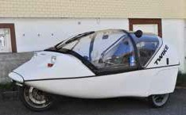

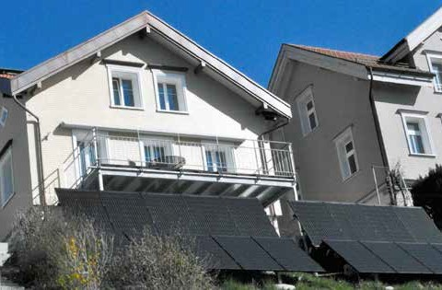1
- Die Südfassade des sanierten PEB-EFH. Die PV-Anlage steht wegen Platzmangels an einer Stützmauer und auf dem Wiesenbord statt wie
die Solarkollektoren auf dem Dach. Total werden 6’000 kWh/a erzeugt.
2
- Mit dem Solarstromüberschuss von 1’400 kWh/a könnten mehr als vier TWIKE ihren Jahresbedarf decken.

66 | Schweizer Solarpreis 2016 | Prix Solaire Suisse 2016

